INSCRIPTION BMX 2020/2021

Pour vous inscrire au club de BMX vous devez adhérer au club ainsi qu’être licencié auprès de la Fédération Française de cyclisme (FFC).
Vous trouverez ci-dessous les indications nécessaires pour effectuer votre inscription complète ou celle de votre enfant.
Dans un premier temps nous vous détaillerons la démarche pour adhérer au club et dans un second temps la démarche pour se licencier auprès de la FFC.
- DEMARCHE D’ADHESION AU CLUB

- Rendez vous sur le site internet du club : www.stadebordelais-bmx.com
- Cliquez sur l’onglet « ADHESIONS »
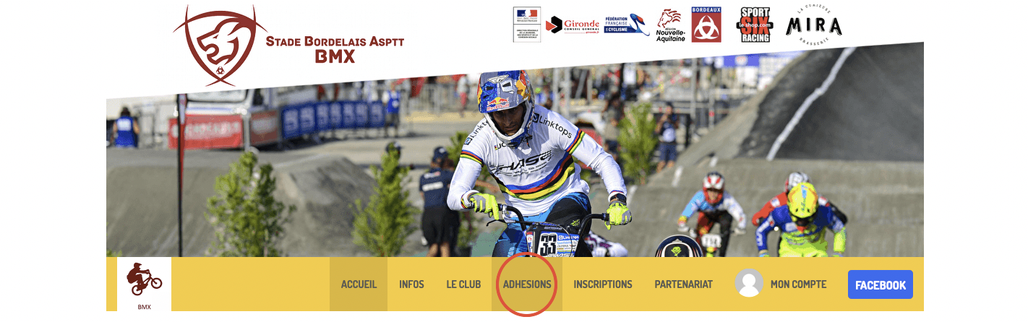
- Sélectionnez « Adhésions 2020/2021 »
- Cliquez sur l’icône "J'adhère" en haut à droite de la page (icône bleu)

- Choisissez ensuite l’adhésion qui vous correspond, ET la licence qui vous correspond également.
- Sélectionnez la location annuelle du matériel si nécessaire.
- Cliquez sur « continuer » (icône jaune en bas à droite de votre page)

- Renseignez les informations demandées : Nom / Prénom / Email / Téléphone...
✓ Le premier mail demandé est celui des parents, ensuite il vous faudra noter celui du pilote. Si le pilote n’en a pas, remettez le même.

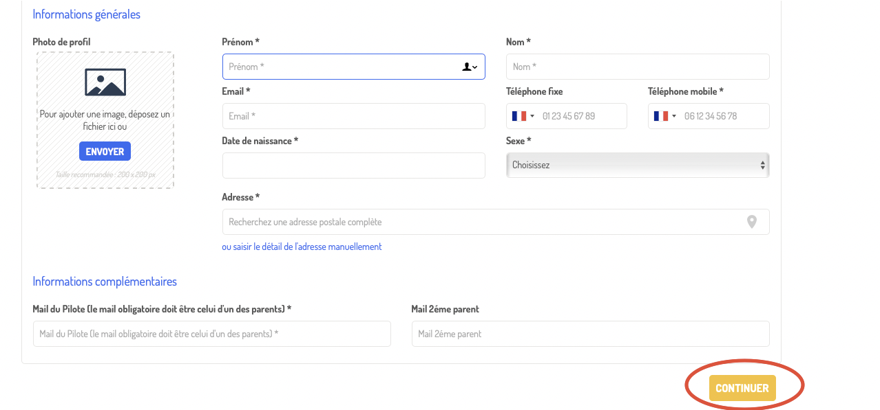
- Cliquez sur « Continuer » (icône jaune en bas à droite)

- Sélectionnez votre moyen de paiement.
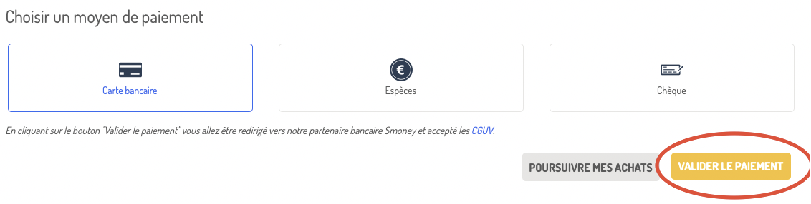
- Cliquez sur « Valider le paiement »
✓ Si vous avez sélectionné́ le paiement en carte bleu, vous serez redirigé vers notre plateforme de paiement sécurisé́ en ligne, rentrez les renseignements demandés puis validez.
✓ Si vous avez sélectionné́ le paiement en chèque ou espèce cliquez sur valider (le paiement s’effectuera au local du club).
- Avant de fermer la page, consultez votre boite mail pour vérifier qu’un mail de confirmation vous a bien été envoyé.

Pour clôturer votre inscription, il vous reste à créer votre compte FFC et faire votre demande de licence

- DEMARCHE POUR LA PRISE D’UNE LICENCE FFC :

Une fois l’adhésion au club faite, il faut également faire sa demande de licence sur le site de la Fédération Française de Cyclisme https://www.ffc.fr/ (vous n’aurez rien à payer lors de cette démarche).

Sur le site de la FFC, cliquer sur « PRATIQUER » puis, dans la partie « SE LICENCIER », choisir espace licenciés (https://licence.ffc.fr/) afin de créer votre compte.

- Cliquez sur « créer un compte » puis cliquez sur « suivant ».

- Renseigner les nom, prénom, date de naissance de l’adhérent puis votre adresse mail.

- Vous allez recevoir un mail contenant un lien : cliquez dessus.

- Remplissez l’adresse, cliquez sur « suite »
Ajoutez votre téléphone mobile, cliquez sur « suite »
Choisissez vos préférences FFC
Choisissez un mot de passe personnel (à bien retenir) puis cliquez sur « sauvegarder ».
- Un identifiant vous est donné, pensez à bien le noter (ainsi que le mot de passe) !!!

Retournez ensuite sur l’Espace licencié afin de vous connecter (le code utilisateur correspondant à l’identifiant reçu)

- Sur la page qui s’ouvre, cliquez sur « prendre ma licence 2021 »

- Vérifiez vos coordonnées, cliquez sur « suivant »

- Sélectionnez votre type de licence :

- Cliquez sur « prendre une licence club » puis sur « choisir un club »
Entrez le code postal du club (33300) et ensuite sélectionnez Stade Bordelais BMX, SBA BMX 2 Rue Ferdinand de Lesseps, 33110 Le Bouscat, puis cliquez sur « suivant ».

- Cliquez ensuite sur « choisir ma catégorie »

Un choix vous est proposé automatiquement en fonction de l’âge, cliquer sur ce qui vous correspond :

- Apprentissage et bien être de la draisienne jusqu’aux jeunes de 15 ans inclus.
- Compétition pour les 16 ans et + qui font de la compétition

- Ensuite cliquez sur « catégorie » et ajoutez la proposition automatique.
- Puis , cliquez sur « discipline » et sélectionnez « BMX » puis validez.

Sur la fenêtre qui s’ouvre :

- Dans le paragraphe « récapitulatif » :
Ne pas tenir compte du montant affiché (vous l’avez payé lors de votre inscription sur Assoconnect, ce n’est affiché qu’à titre d’information).

- Dans le paragraphe « documents » :
4 documents apparaissent en rouge, ouvrez chacun d’eux en cliquant dessus et téléchargez le certificat médical ainsi que le questionnaire d’additif de demande à la licence.

Pour l’additif, cochez la case « je ne désire pas souscrire » ainsi que les 2 cases du bas pour certifier le document.
ATTENTION : n’imprimez que le certificat médical à faire remplir par le médecin.

En bas de la page, cochez la case « Je certifie sur l'honneur, l'exactitude des pièces justificatives et renseignements fournis dans la présente demande de licence. »
Validez et cliquez sur suivant.

Pour finaliser votre demande de licence,
- Dans le paragraphe « informations », cliquez sur « gestion des documents »

Dans cette dernière fenêtre, vous devez IMPERATIVEMENT mettre :
- une photo de l’adhérent
- la pièce d'identité de l’adhérent (passeport ou carte d'identité)
- la pièce d'identité du représentant légal si l’enfant est mineur
- le certificat médical une fois REMPLI par le médecin.

Votre demande de licence est terminée. Elle sera effective après validation par le club puis par le Comité Régional de Cyclisme

Vous n’avez aucun document à transmettre au club car tout est sur votre compte.
En cas de soucis, n’hésitez pas à nous contacter.

